2013（A）

一、单项选择题(每小题2分,共30分)

* 1. 将二进制数左移一位，不发生溢出时，则数值：  
     A) 增大一倍 B) 减少一倍 C) 增大十倍 D) 减少十倍
  2. 8位二进制无符号定点整数能表示的数值范围是：  
     A) -128～127 B) 0～127 C) 0～255 D) 0～256
  3. 以下速度最快的存储器类型是：  
     A）EPROM B）DRAM C）DDR RAM D）SRAM
  4. 如果一个存储单元被访问，这个存储单元有可能很快会再被访问，称为：  
     A) 时间局部性 B) 空间局部性  
     C) 代码局部性 D) 数据局部性
  5. 在指令的寻址方式中，如果操作数地址在寄存器中，寻址方式为：  
     A) 直接寻址 B) 寄存器寻址  
     C) 间接寻址 D) 寄存器间接寻址
  6. 控制存储器用来存放：  
     A) 机器指令和数据 B) 微程序和数据  
     C) 机器指令和微程序 D) 微程序
  7. 采用串行接口进行7位ASCII码传送,带有一位寄校验位和1位起始位和2位停止位,当波特率为9600波特时,字符传送速率为：  
     A) 960 B) 873 C) 1371 D) 480
  8. 计算机的外围设备是指：

A) 输入/输出设备 B) 输入输出设备和外存储器

C) 外存储器 D) 除了CPU和内存以外的其他设备

* 1. 中断向量是指：  
     A) 中断服务程序入口地址 B) 子程序入口地址  
     C) 例行程序入口地址 D) 中断服务程序入口地址指示器
  2. 指令周期是：  
     A） CPU从主存取出一条指令的时间  
     B） CPU执行一条指令的时间  
     C） CPU从主存取出一条指令加上执行该指令的时间  
     D） CPU时钟周期时间
  3. 保存当前正在访问的存储单元地址的寄存器是 。  
     A) PC B) IR C) AR D) DR
  4. 若某数x的真值为-0.1010，在计算机中该数表示为1.0110，则该数所用的编码方法是：  
     A) 原码 B) 反码 C) 补码 D) 移码
  5. 下列数中为八进制数的是：  
     A) 101001B B) 52Q C) 29D D) 233H
  6. 显示器的颜色数为256色，则刷新存储器每个单元的字长应该为：   
     A) 256位 B) 8位 C) 7位 D) 16位
  7. 微程序控制器中，机器指令与微指令的关系是：  
     A) 每一条机器指令由一条微指令来执行  
     B) 一条微指令由若干条机器指令组成  
     C) 每一条机器指令组成的程序可由一条微指令来执行  
     D) 每一条机器指令由一段微指令编写的微程序来解释执行

二、填空题(每空1分,共20分)

* 并行存储器结构有【1】和【2】两种。
* 复杂指令系统的计算机简称为【3】、精简指令系统的计算机简称为【4】。
* 控制器中必须有的两个寄存器是【5】和【6】。
* 总线仲裁的方式有【7】和【8】两种。
* 磁盘存储器的访问时间主要包括【9】时间、 【10】时间和数据传输时间。
* 常见的主机与外设间的数据交换方式有程序查询方式、【11】、【12】、通道方式和外围处理机方式。
* 浮点数加减法运算的步骤大体分五步： 0操作数检查、【13】、尾数加减、【14】和舍入处理等。
* CACHE的写操作策略有【15】和【16】、写一次法三种。
* 一般机器指令由【17】和【18】组成。
* 微指令的基本格式可分为【19】和【20】两种。

三、计算题 (每小题5分,共20分)

1. 已知x = -0.10110， y = -0.00001，用变形补码计算x+y，同时指出结果是否溢出。
2. 用32K×8的E2PROM芯片组成128K×16位的只读存储器，问：  
   （1）数据寄存器、地址寄存器分别为多少位？   
   （2）共需要多少个E2PROM芯片？
3. 设某总线在一个总线周期中并行传送8个字节的数据，假设一个总线周期等于五个总线时钟周期，总线时钟频率为60MHz，求总线带宽等于多少？
4. CPU执行一段程序时，cache完成存取的次数为2900次，主存完成存取的次数为100次，已知cache存取周期为5ns，主存为20ns，求cache / 主存系统的效率和平均访问时间。

四、分析题及应用题(每小题6分,共30分)

1. 参见下图的数据通路，箭头表示数据传送方向，箭头线附近标注的为微命令信号，如PCi表示PC寄存器的输入控制，R3o表示通用寄存器R3的输出控制等。画出存数指令“STA R1,(R2)”的指令周期流程图（其含义是将寄存器R1的内容传送至（R2）为地址的主存单元中），并标出各CPU周期的微操作信号序列。

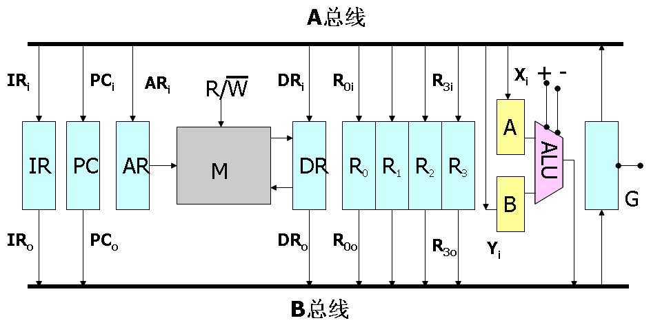

1. 在下图中，当CPU对设备B的中断请求进行服务时，如设备A提出请求，CPU能够响应吗？为什么？如果设备B一提出请求总能立即得到服务，问怎样调整才能满足此要求？

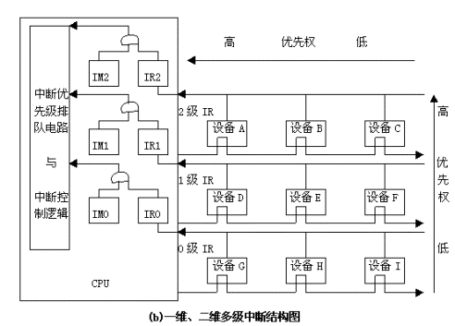

1. 已知某机采用微程序控制方式，控存容量为512*48位。微程序可在整个控存中实现转移的条件有4个，微指令采用水平型格式，后继微指令地址采用断定方式。问：（1）微指令的三个字段分别应为多少位？  
   （2）画出对应这种微指令格式的微程序控制器逻辑框图。
2. 某机字长为32位，主存容量为1M，单字长双操作数指令，有50种操作码，源操作数采用寄存器寻址，目标操作数采用寄存器寻址、寄存器间接寻址、立即寻址、直接寻址等方式。CPU中有16个通用寄存器。请设计指令格式。
3. 某机有8条微指令I1-I8，每条微指令所包含微命令控制信号如下表所示。A – J分别对应10种不同性质的微命令信号，假设一条微命令的控制字段仅限为8位，请安排微指令的控制字段格式。

|  |  |  |  |  |  |  |  |  |  |  |
| --- | --- | --- | --- | --- | --- | --- | --- | --- | --- | --- |
| 微指令 | A | B | C | D | E | F | G | H | I | J |
| I1 | √ | √ | √ | √ | √ |  |  |  |  |  |
| I2 | √ |  |  | √ |  | √ | √ |  |  |  |
| I3 |  | √ |  |  |  |  |  | √ |  |  |
| I4 |  |  | √ |  |  |  |  |  |  |  |
| I5 |  |  | √ |  | √ |  | √ |  | √ |  |
| I6 | √ |  |  |  |  |  |  | √ |  | √ |
| I7 |  |  | √ | √ |  |  |  | √ |  |  |
| I8 | √ | √ |  |  |  |  |  | √ |  |  |

**参考答案**

一、单项选择题(每小题2分,共30分)

1-5 A C D A B 6-10 D B D A C 11-15 C C B B D

二、填空题(每空1分,共20分)

【1】、【2】 双端口、多体交叉

【3】、【4】 CISC、RISC

【5】、【6】 IR、PC

【7】、【8】 集中式、分散式

【9】、【10】 寻道、等待

【11】、【12】 中断方式、DMA方式

【13】、【14】 对阶、规格化

【15】、【16】 全写、写回

【17】、【18】 操作码、地址码

【19】、【20】 水平、垂直

三、计算题 (每小题5分,共20分)

1解：   
X：11.01010

+Y：11.11111

1 11.01001

双符号位为11，运算结果为-0.10111

2解：（1） 数据寄存器16位 地址寄存器 17位

（2） 共需8片EEPROM芯片

3 解：总线带宽=8Byte×60MHz／5=96Byte/s

4 解：平均访问时间：（2900×5ns+100×20ns）／3000=5.5ns

Cache/主存系统效率：5ns／5.5ns×100%=90.9%

四、分析及应用题(每小题6分,共30分)

1解:

|  |  |
| --- | --- |
| PCo,G,ARi | PC->AR |
|  |  |
| R/W=R | M->DR |
|  |  |
| DRo,G,IRi | DR->IR |
|  |  |
|  |  |
|  |  |
| R1o,G,DRi | R1->DR |
|  |  |
| R2o,G,ARi | R2->AR |
|  |  |
| R/W=W | DR->M |
|  |  |
|  |  |

2解: 不能，因为2级采用链式查询方式，只能同时为单个设备服务；为B设备单独设一个最高优先级

**3**解:

（1）

|  |  |  |
| --- | --- | --- |
| 48-4-9=35位 | 4位 | 9位 |
|  |  |  |

（2）

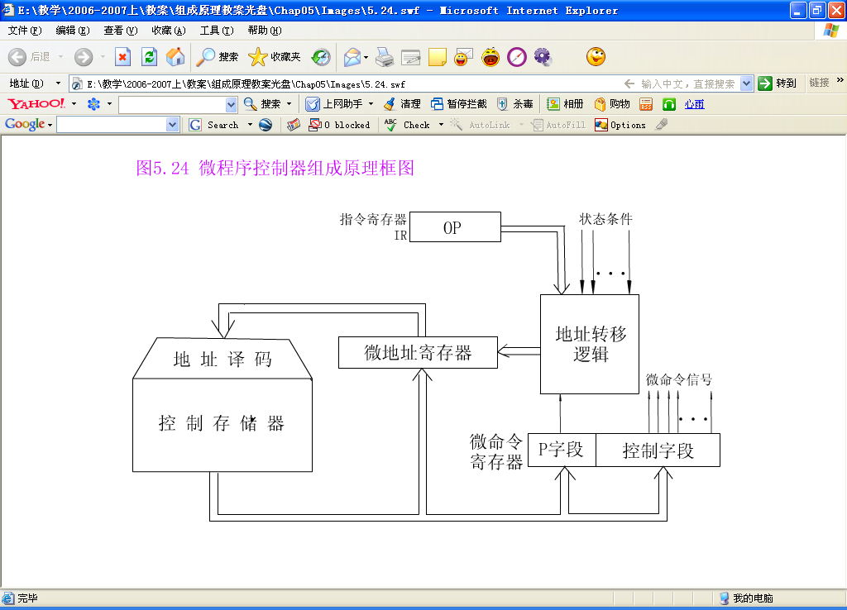

35位

4位

9位

**4**解:

寄存器寻址

|  |  |  |  |  |
| --- | --- | --- | --- | --- |
| 6位 | 2位 | 4位 |  | 4位 |
| OP | 寻址方式 | 源寄存器 |  | 目标寄存器 |

寄存器间接寻址

|  |  |  |  |  |
| --- | --- | --- | --- | --- |
| 6位 | 2位 | 4位 |  | 4位 |
| OP | 寻址方式 | 源寄存器 |  | 间接寻址寄存器 |

立即寻址

|  |  |  |  |
| --- | --- | --- | --- |
| 6位 | 2位 | 4位 | 20位 |
| OP | 寻址方式 | 源寄存器 | 立即数 |

直接寻址

|  |  |  |  |
| --- | --- | --- | --- |
| 6位 | 2位 | 4位 | 20位 |
| OP | 寻址方式 | 源寄存器 | 直接地址 |

**5**解: 参考方案：

B、I、J相斥性微命令为一组编码，占2位，译码后发出

E、F、H相斥性微命令为一组编码，占2位，译码后发出

A、C、D、G微命令直接发出，占4位

共8位。